Atomy a molekuly
Látky jsou složeny z částic.
Pokud látku dostatečně zvětšíme pod speciálním mikroskopem můžeme spatřit velmi malé částečky, které nazýváme atomy.
- Z atomů je složena každá látka.
- Slovo atom pochází z řeckého slova atomos = nedělitelný.

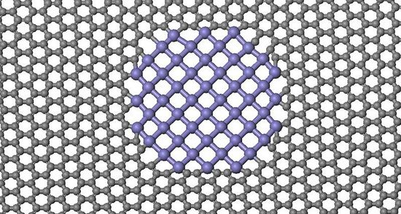

U pevných látek jsou atomy jakoby slepené, drží pevně u sebe.
U kapalin jsou atomy stále stejně daleko od sebe, ale mohou po sobě klouzat.
Látky ve skupenství plynném mají atomy, které se mohou od sebe vzdalovat.

- Látka tvořená stejnými atomy se nazývá prvek.
- Dnešní fyzika zná 116 různých prvků.
- Prvkem je například železo, vodík, kyslík, fluor, zlato, uhlík…
- Některé atomy se spojují do skupin dvou, tří nebo více atomů.
- Takové skupině říkáme molekula.

Např. voda je tvořena molekulami složenými ze dvou atomů vodíku a jednoho atomu kyslíku.

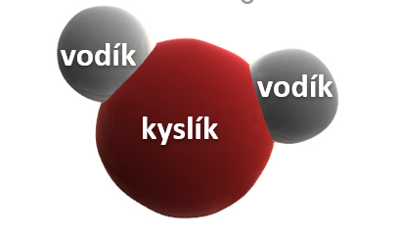
molekula vody H₂O
Látky, které jsou složeny z molekul tvořených z atomů různých prvků, se nazývají sloučeniny.
https://www.youtube.com/watch?v=nLUspwYZI98
Podívejte se na část tohoto videa, je zde povídání o objevení atomu.
Stačí, když shlédnete polovinu této ukázky, zbylá část už je pro vás složitá k pochopení.

